Муниципальное бюджетное учреждение дополнительного образования
«Центр детского творчества» г. Железногорска

Объединение: «Исследователи природы»
Исследовательская работа на тему:

«Насекомые вредители
Железногорского района»

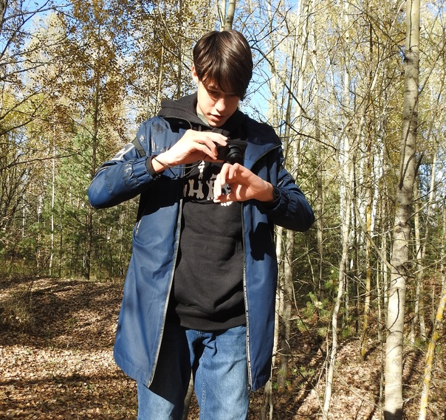
Автор: Быковский Макар
обучающийся объединения «Исследователи природы»
МБУДО «ЦДТ» г. Железногорска

Руководитель: Дегтярёв Н.И.,
методист дополнительного образования МБУДО «ЦДТ» г. Железногорска, начальник научного отдела ФГБУ «Центрально-Черноземный государственный природный биосферный заповедник имени профессора В.В. Алехина»

Железногорск 2023 г.

Содержание:
Введение…………………………………………………………….................. | 3
Актуальность …………………………………………………………………. | 4
Материалы и методы работы…………………………………………………  Результаты……………………………………………………………………...  Выводы ………………………………………………………………………... | 4  6  12
Рекомендации ………………………………………………………………… | 12
Благодарности…………………………………………………………………. | 13
Литература …………………………………………………………………….  Приложение…………………………………………………………………… | 13  16

Введение
Территория Курской области с древних времён по настоящее время осваивается человеком. Благодатный регион для ведения сельского хозяйства и выращивания растений создавал условия, для появления и развития различных видов вредителей сельскохозяйственных культур. Для получения стабильных урожаев сельскохозяйственных культур необходим контроль за вредоносными насекомыми. Понимание какие виды обитают и могут наносить вред плодоводству, овощеводству, посевам зерновых и кормовых растений имеет важное значение.
Учитывая доктрину продовольственной безопасности Российской Федерации утверждённой Указом Президента Российской Федерации от 21.01.2020 г. № 20 [20]. Основополагающим тезисом которой является «состояние экономики страны, при котором обеспечивается продовольственная независимость Российской Федерации, гарантируется физическая и экономическая доступность для каждого гражданина страны пищевых продуктов, соответствующих требованиям законодательства Российской Федерации о техническом регулировании, в объемах не меньше рациональных норм потребления пищевых продуктов, необходимых для активного и здорового образа жизни» и закон о продовольственной безопасности Курской области [19] в условиях политической и экономической нестабильности в мире важную роль играет приумножение и сохранение продовольственных ресурсов.
Внедрение чужеродных насекомых вредителей случайным образом или целенаправленно через сеть биологических лабораторий с сопредельных территорий требует внимательного мониторинга за состоянием энтомофауны нашего пограничного и региона. Существует проблема «низкой эффективности приграничного фито- и зоосанитарного контроля за импортной продукцией; часто скрытого (внутри субстрата) образа жизни вредителей; слабой информированности общественности об опасностях, сулящих несанкционированный занос чужеродных видов» [18].
Цель работы:
Провести зоологические исследования и создать медийные ресурсы в виде наглядного атласа и сетевого проекта выявив насекомых вредителей Железногорского района.

Задачи:
- Провести исследование, выявив видовое насекомых вредителей сельского и лесного хозяйства на исследуемой территории
- Изучить материалы МКУДО «ЦДТ» по фауне исследуемых видов.
- Составить список видов обнаруженных живых организмов.
- Провести картирование местообитаний видов на территории Железногорского района с использованием геолокации.
- Подготовить презентационные материалы по энтомофауне насекомых вредителей Железногорского района Курской области.
- Создать наглядный атлас и сетевой проект по фауне насекомых вредителей Железногорского района.
Актуальность

Недостаточная изученность вредоносных организмов их распространения и состояния популяций на территории Железногорского района Курской области, необходимость создания информационного сетевого ресурса, позволяющего проводить мониторинг находок насекомых вредителей и их местонахождений на исследуемой.

Материалы и методы работы
Исследования проходили на территории Железногорского района. Основным методом, используемым при исследовании насекомых, был метод полевого наблюдения. Учитывая биологические особенности различных групп этих беспозвоночных животных происходил сбор в различных биотопах.
Также использовались методы сравнения, изучения литературного материала, классификации, фотографирование, статистическая обработка данных. В полевых условиях были использованы маршрутный и стационарный методы исследования. Для этого были выбраны ключевые кластеры. Была использована сетевая платформа международного сетевого проекта iNaturalist, на базе которой сделан и использовался в работе проект «Насекомые вредители Железногорского района | Курской области». Изучена коллекция насекомых Музея природы МБУДО «ЦДТ» г. Железногорска.
Этапы и календарный план реализации исследовательской работы
№ | Показатель/  исполнители | Тип  показателя | Год
№ | Показатель/  исполнители | Тип  показателя | 2022 | 2023
1 | Проведение полевых исследований /  Быковский Макар, обучающийся объединения «Исследователи природы»; рук. Дегтярёв Н.И. | основной | ● | ●
2 | Подготовка отчёта и написание исследовательской работы / Быковский Макар; рук. Дегтярёв Н.И. | аналитический | ● | ●
3 | Подготовка, защита и публикация материалов проекта / Быковский Макар рук. Дегтярёв Н.И. | аналитический  основной |  | ●

Результаты
Организованы новые исследования по насекомым вредителям Железногорского района Курской области.
Была исследована территория Железногорского района. В общей сложности 991 км². Изучены коллекционные материалы МКУДО «ЦДТ» фауне исследуемых видов. Обнаружено 134 вида потенциально вредоносных организмов. Из них 6 видов инвазивные адвентивные из Черной книги Курской области: Harmonia axyridis Pallas, 1773, Cameraria ohridella Deschka & Dimic, 1986, Stictocephala bisonia Kopp & Yonke, 1977, Leptinotarsa decemlineata Say, 1824, Exechesops foliatus Frieser, 1995, Leptoglossus occidentalis Heidemann 1910. Составлен список обнаруженных видов.
Таблица 1. Список видов насекомых вредителей Железногорского района:
№ | Название вида | Количество наблюдений
 | Harmonia axyridis Pallas, 1773 – Божья коровка-арлекин | 177
 | Melolontha melolontha Linnaeus, 1758 – Хрущ майский западный | 104
 | Dolycoris baccarum Linnaeus, 1758 – Щитник ягодный | 72
 | Oxythyrea funesta Poda, 1761 – Олёнка зловонная | 72
 | Tropinota hirta Poda, 1761 – Бронзовка мохнатая | 71
 | Agelastica alni Linnaeus, 1758 – Листоед ольховый | 66
 | Cetonia aurata Linnaeus, 1758 – Бронзовка золотистая | 51
 | Phyllobius pyri Linnaeus, 1758 – Слоник листовой грушевый | 46
 | Autographa gamma Linnaeus, 1758 – Металловидка-гамма | 41
 | Polygonia c-album Linnaeus, 1758 – Углокрыльница С-белое | 39
 | Phyllobius pomaceus Gyllenhal, 1834 – Долгоносик крапивный | 39
 | Stictocephala bisonia Kopp & Yonke, 1977 – Бодушка бизонья | 38
 | Cameraria ohridella Deschka & Dimic, 1986 –Каштановая минирующая моль | 33
 | Agrypnus murinus Linnaeus, 1758 – Щелкун серый | 30
 | Vespa crabro Linnaeus, 1758 – Шершень обыкновенный | 30
 | Tanymecus palliatus Fabricius, 1787 – Южный серый долгоносик | 27
 | Celastrina argiolus Linnaeus, 1758 – Голубянка крушинная | 24
 | Plutella xylostella Linnaeus, 1758 – Моль капустная | 24
 | Vespula vulgaris Linnaeus, 1758 – Оса обыкновенная | 24
 | Xestia c-nigrum Linnaeus, 1758 – Совка С-чёрное | 23
 | Spilosoma lubricipeda Linnaeus, 1758 – Медведица крапчатая | 23
 | Phyllobius oblongus Linnaeus, 1758 – Слоник листовой продолговатый | 20
 | Vespula germanica Fabricius, 1793 – Оса германская | 19
 | Phragmatobia fuliginosa Linnaeus,1758 – Медведица подвижная | 18
 | Pieris rapae Linnaeus, 1758 – Белянка репная | 18
 | Helicoverpa armigera Hübner, 1805 – Совка хлопковая | 18
 | Leptinotarsa decemlineata Say, 1824 – Колорадский жук | 18
 | Macrothylacia rubi Linnaeus, 1758 – Шелкопряд малинный | 17
 | Loxostege sticticalis Linnaeus, 1761 – Мотылёк луговой | 14
 | Otiorhynchus ligustici Linnaeus, 1758 – Скосарь люцерновый | 14
 | Otiorhynchus fullo Schrank, 1781 – Скосарь малый пёстрый | 13
 | Otiorhynchus ovatus Linnaeus, 1758 – Скосарь малый чёрный | 13
 | Cossus cossus Linnaeus, 1758 – Древоточец пахучий | 13
 | Lygus pratensis Linnaeus, 1758 – Слепняк луговой | 12
 | Philaenus spumarius Linnaeus, 1758 – Пенница слюнявая | 12
 | Gryllotalpa gryllotalpa Linnaeus, 1758 – Медведка обыкновенная
 | Sciaphobus squalidus Gyllenhal, 1834 – Серый почковый долгоносик | 11
 | Acronicta rumicis Linnaeus, 1758 – Стрельчатка щавелевая | 11
 | Forficula auricularia Linnaeus 1758 – Уховёртка обыкновенная | 10
 | Aporia crataegi Linnaeus, 1758 – Боярышница | 10
 | Agrotis segetum Denis & Schiffermüller, 1775 – Совка озимая | 10
 | Byturus tomentosus DeGeer, 1774 – Малинный жук | 9
 | Pieris brassicae Linnaeus, 1758 – Белянка капустная | 9
 | Epirrita autumnata Borkhausen, 1794 – Ларенция осенняя | 9
 | Eupsilia transversa Hufnagel, 1766 – Совка воинственная | 9
 | Olethreutes arcuella Clerck, 1759 – Листовёртка полосатая | 9
 | Malacosoma neustria Linnaeus, 1758 – Коконопряд кольчатый | 9
 | Adoxophyes orana Fischer von Röslerstamm, 1834 – Листовертка сетчатая | 8
 | Ostrinia nubilalis Hübner, 1796 – Мотылёк стеблевой | 8
 | Anarta trifolii Hufnagel, 1766 – Совка клеверная | 8
 | Valgus hemipterus Linnaeus, 1758 – Пестряк короткокрылый | 7
 | Lasius niger Linnaeus, 1758 – Муравей чёрный садовый | 7
 | Phalera bucephala Linnaeus, 1758 – Лунка серебристая | 7
 | Smerinthus ocellata Linnaeus, 1758 – Бражник глазчатый | 6
 | Zeuzera pyrina Linnaeus, 1761 – Древесница въедливая | 6
 | Mamestra brassicae Linnaeus, 1758 – Совка капустная | 6
 | Opatrum sabulosum Linnaeus, 1761 – Медляк песчаный | 6
 | Asproparthenis punctiventris Germar, 1824 – Долгоносик свекловичный | 5
 | Thyatira batis Linnaeus, 1758 – Совковидка розовая | 5
 | Curculio nucum Linnaeus, 1758 – Плодожил ореховый | 5
 | Ascotis selenaria Denis & Schiffermüller, 1775 – Пяденица дымчатая полынная | 5
 | Heliothis viriplaca Hufnagel, 1766 – Совка люцерновая | 5
 | Solenopsis fugax Latreille, 1798 – Муравей-вор домовый | 5
 | Adelges laricis Vallot, 1836 – Хермес ранний елово-лиственничный | 5
 | Amphipyra pyramidea Linnaeus, 1758 – Совка пирамидальная | 5
 | Mesoleuca albicillata Linnaeus, 1758 – Пяденица малинная | 4
 | Colotois pennaria Linnaeus, 1761 – Пяденица перистоусая | 4
 | Argynnis paphia Linnaeus, 1758 – Перламутровка большая | 4
 | Gastropacha quercifolia Linnaeus, 1758 – Коконопряд дуболистный | 4
 | Stauropus fagi Linnaeus, 1758 – Вилохвост буковый | 3
 | Phyllopertha horticola Linnaeus, 1758 – Хрущик садовый | 3
 | Thymelicus lineola Ochsenheimer, 1808 – Толстоголовка тире | 3
 | Orgyia antiqua Linnaeus, 1758 – Волнянка античная | 3
 | Agrotis exclamationis Linnaeus, 1758 – Совка восклицательная | 3
 | Ectropis crepuscularia Denis & Schiffermüller, 1775 – Пяденица пихтовая | 3
 | Hyalopterus pruni Geoffroy, 1762 – Тля мучнистая сливовая | 3
 | Sciaphilus asperatus Bonsdorff, 1785 – Долгоносик серый корневой | 3
 | Ourapteryx sambucaria Linnaeus, 1758 – Крылохвостка бузинная | 3
 | Calliteara pudibunda Linnaeus, 1758 – Краснохвост | 3
 | Byctiscus betulae Linnaeus, 1758 – Трубковёрт берёзовый | 3
 | Anthonomus rectirostris Porta, 1932 – Долгоносик костянковый | 2
 | Cydia pomonella Linnaeus, 1758 – Плодожорка яблонная | 2
 | Aphis fabae Scopoli, 1763 – Тля свекловичная | 2
 | Operophtera brumata Linnaeus, 1758 – Пяденица зимняя | 2
 | Arctia caja Linnaeus, 1758 – Медведица-кайя | 2
 | Odonestis pruni Linnaeus, 1758 – Коконопряд сливовый | 2
 | Etiella zinckenella Treitschke, 1832 – Огнёвка акациевая | 2
 | Pasiphila rectangulata Linnaeus, 1758 – Пяденица зеленоватая черемуховая | 2
 | Rusina ferruginea Esper, 1785 – Совка будровая | 2
 | Boloria euphrosyne Linnaeus, 1758 – Перламутровка эвфросина | 2
 | Locusta migratoria Linnaeus, 1758 – Саранча перелётная | 2
 | Hypomecis punctinalis Scopoli, 1763 – Пяденица пепельная | 2
 | Pandemis heparana Denis & Schiffermuller, 1775 – Листовертка ивовая кривоусая | 2
 | Yponomeuta malinellus Zeller, 1838 – Моль яблонная | 2
 | Lygus rugulipennis Poppius, 1911 – Слепняк травяной | 2
 | Erannis defoliaria Leach, 1815 – Пяденица-обдирало | 2
 | Agriotes lineatus Linnaeus, 1767 – Щелкун линованный | 2
 | Anthonomus rubi Herbst, 1795 – Цветоед малинный | 2
 | Altica oleracea Linnaeus, 1758 – Блошка сорняковая | 2
 | Sitona macularius Marsham, 1802 – Клубеньковый долгоносик щетинистый | 2
 | Neurotoma nemoralis Linnaeus, 1758 – Вишнёвый общественный пилильщик | 1
 | Opisthograptis luteolata Linnaeus, 1758 – Пяденица боярышниковая | 1
 | Abraxas grossulariata Linnaeus, 1758 – Пяденица крыжовниковая | 1
 | Leptoglossus occidentalis Heidemann 1910 – Семенной клоп сосновый | 1
 | Peribatodes rhomboidaria Denis & Schiffermuller, 1775 – Пяденица дымчатая | 1
 | Crocallis elinguaria Linnaeus, 1758 – Пяденица пухоногая желтая | 1
 | Psylliodes affinis Paykull, 1799 – Картофельная блошка жёлтая | 1
 | Orthosia incerta Hufnagel, 1766 – Совка ранняя фиолетово-серая | 1
 | Syndemis musculana Hübner, 1799 – Листовёртка обманчивая | 1
 | Lacanobia oleracea Linnaeus, 1758 – Совка огородная | 1
 | Euplexia lucipara Linnaeus, 1758 – Совка малинная | 1
 | Archips podana Scopoli, 1763 – Листовёртка-толстушка всеядная | 1
 | Amphipyra berbera Rungs, 1949 – Совка гладкая дубравная | 1
 | Arctia villica Linnaeus, 1758 – Медведица деревенская | 1
 | Selenia tetralunaria Hufnagel, 1767 – Пяденица четырёхлунная | 1
 | Grapholita funebrana Treitschke, 1835 – Плодожорка сливовая | 1
 | Tetrops praeustus Linnaeus, 1758 – Усачик фруктовый | 1
 | Caliroa cerasi Retzius, 1783 – Пилильщик слизистый вишнёвый | 1
 | Amphimallon solstitiale Linnaeus, 1758 – Нехрущ обыкновенный | 1
 | Cryptomyzus ribis Linnaeus, 1758 – Тля листовая галловая | 1
 | Hemicrepidius niger Linnaeus, 1758 – Щелкун чёрный | 1
 | Lomographa bimaculata Fabricius, 1775 – Пяденица цельнокрайняя пятнистая | 1
 | Calliptamus italicus Linnaeus, 1758 – Прус итальянский | 1
 | Saperda scalaris Linnaeus, 1758 – Скрипун мраморный | 1
 | Herminia tarsipennalis Treitschke, 1835 – Совка-пяденица длиннощупиковая | 1
 | Rhagades pruni Denis & Schiffermüller, 1775 – Пестрянка вересковая | 1
 | Archips crataegana Hubner, 1799 – Листовёртка боярышниковая | 1
 | Acronicta auricoma Denis & Schiffermuller, 1775 – Стрельчатка буро-серая | 1
 | Anthonomus pomorum Linnaeus, 1758 – Цветоед яблонный | 1
 | Selatosomus aeneus Linnaeus, 1758 – Щелкун блестящий | 1
 | Rhynchites auratus Scopoli, 1763 – Слоник вишнёвый | 1
 | Galerucella tenella Linnaeus, 1761 – Листоед земляничный | 1
 | Cydia pyrivora Danilevsky, 1947 – Плодожорка грушевая | 1
 | Hoplocampa minuta Christ, 1791 – Пилильщик сливовый черный | 1
 | Neocoenorrhinus germanicus Herbst, 1797 – Букарка германская | 1
 | Exechesops foliatus Frieser, 1995 – Жук-ложнослоник листовидный
Итого | 134 | 1579

Проведено картирование местообитаний для каждого вида с использованием геолокации. Подготовлены презентационные материалы по насекомым вредителям. Принято участие в создании сетевого проекта «Насекомые вредители Железногорского района | Курской области». Показана возможность проведения исследовательской работы в рамках учреждения дополнительного образования с использованием сетевых технологий.
На основе полученных результатов был сделан атлас, который поможет обычным людям определять вредоносные виды и сайт, где собрана вся нужная информация для ознакомления. Созданы доступные для всех пользователей Курской области медийные ресурсы (в том числе сетевые) прикладной направленности, по изучению распространения вредоносных видов.
Выводы
Получены научные и практические материалы для борьбы с вредоносными организмами и возможно использование этих знаний в сельском и лесном хозяйстве. Полученная информация будет полезна специалистам по охране природы, работникам сельского и лесного хозяйства, учёным, педагогам, студентам естественнонаучной направленности, краеведам, обучающиеся школ и учреждений дополнительного образования, изучающие животный и растительный мир, взаимодействие человека с природой.
Рекомендации
- Продолжить мониторинг вредоносных видов.
- Активизировать сотрудничество со СМИ г. Железногорска и Железногорского района, с целью информирования населения о вредоносных видах и мерах борьбы с ними.
- Активизировать сотрудничество с сельхозпредприятиями района с целью получения дополнительной информации по насекомым вредителям.

Благодарности

Руководителю Дегтярёву Н.И., начальнику научного отдела Центрально-Черноземного заповедника имени Алёхина, за помощь в определении видов и предоставленные материалы, и наблюдения насекомых. За предоставленные наблюдения насекомых: Рыжкову О.В., кандидату биологических наук, заместителю директора Центрально-Чернозёмного заповедника имени Алёхина по научной работе (пос. Заповедный); Соколову Ю.И., учителю физкультуры школа при посольстве России в Сербии, г. Белград (Сербия), Ивлеву К.С. студенту Воронежского государственного университета (г. Воронеж), Калагиной Е.П. студентки Воронежского государственного университета (г. Воронеж), кандидату биологических наук Скляру Е.А.; участникам проекта «Живая природа Курской области» на iNaturalist: Алимовой Дарье, Ревину Илье, Анурьеву Михаилу, Ефимцевой Лилии, Басовой Ларисе, Погорелову Максиму, Иванюшину В.А.

Литература

- Васильев В.П. Вредители сельскохозяйственных культур и лесных насаждений: В 3-х т. – Т. 2. Вредные членистоногие, позвоночные. – 2-е изд., испр. и доп. / Под общ. ред. В. П. Васильева; Ред-ры тома В.Г. Долин, В.Н. Стовбчатый. – К.: Урожай, 1988 576.
- Великань В.С. Определитель вредных и полезных насекомых и клещей плодовых и ягодных культур в СССР. / В.С.Великань, А.М.Гегечкори, В.Б.Голу: Сост. Л.М.Копанева. – Колос. Ленинградское отделение, 1984. - 288 с.
- Ганиев М.М. Недорезков В.Д. Защита сада в личных подсобных хозяйствах. – М: Колос, 2005 – 189 с.
- Государственный каталог пестицидов и агрохимикатов, разрешенных к применению на территории Российской Федерации, 2012 год. Министерство сельского хозяйства Российской Федерации (Минсельхоз России)
- Лесные травянистые растения. Биология и охрана: Справочник. Алексеев Ю.Е., Вахрамеева М.Г., Денисова Л.В., Никитина С.В. – Москва: Агропромиздат, 1988 г.
- Луговые травянистые растения. Биология и охрана: Справочник. И.А. Губанов, К.В. Кисилёва, В.С. Новиков, В.Н. Тихомиров. – Москва: Агропромиздат, 1990 г.
- Коллекционные материалы насекомых из фондов «Музея Природы» МКУДО «ЦДТ» г. Железногорска.
- Определитель насекомых европейской части СССР в пяти томах (под общей редакцией члена-корреспондента АН СССР Г.Я. Бей-Биенко). Том 2. Жесткокрылые и веерокрылые. Редакторы тома: Е.Л. Гурьева и О.Л. Крыжановский. ("Определители по фауне СССР, издаваемые Зоологическим институтом АН СССР", вып. 89) Изд-во "Наука". Москва - Ленинград. 1965. 668 стр.
- Определитель насекомых Европейской части СССР. Т. 3: Перепончатокрылые. Ч. 1 / АН СССР, Зоолог. ин-т; под общ. ред. Г. С. Медведева. – Л.: Наука, Ленингр. отд-ние, 1978. – 584 с.: (Определители по фауне СССР, издаваемые Зоологическим институтом АН СССР; вып. 119).
- Определитель насекомых: Краткий определитель наиболее распространенных насекомых европейской части России. Плавильщиков Н.Н. М: Топикал.1994 г.
- Определитель сосудистых растений Центра Европейской России. Издание 2-е, дополненное и переработанное. И.А. Губанов, К.В. Кисилёва, В.С. Новиков, В.Н. Тихомиров. Москва: «Аргус», 1995 г.
- Осмоловский Г.Е. Определитель сельскохозяйственных вредителей по повреждениям культурных растений, Л., Колос, 1976 г., стр. 696 с.
- Отчёт по научно-исследовательской работе по реализации проекта «Изучение биологического разнообразия (флоры и фауны) техногенных ландшафтов «Михайловского ГОКа» (Договор 179 от 30.11.2016 г.) Заповедный 2017 под ред. О.В. Рыжкова.
- Савковский П.П. Атлас вредителей плодовых и ягодных культур, К. «Урожай», 1990. – с. 90
- Стриганова Б. Р., Захаров А. А. Пятиязычный словарь названий животных: Насекомые. Латинский-русский-английский-немецкий-французский. – М.: РУССО, 2000. – 560 с.
- iNaturalist Network [Электронный ресурс] URL: https://www.inaturalist.org Дата обращения: 02.04.2023
- Насекомые вредители Железногорского района | Курской области [Электронный ресурс] URL: https://www.inaturalist.org/projects/nasekomye-vrediteli-zheleznogorskogo-rayona-kurskoy-oblasti?tab=observations Дата обращения: 02.04.2023
- Чужеродные виды на территории России [Электронный ресурс] URL: http://www.sevin.ru/invasive/index.html Дата обращения: 02.04.2023
- Закон Курской области от 27 ноября 2009 года N 95-ЗКО «О продовольственной безопасности Курской области» [Электронный ресурс] URL: https://docs.cntd.ru/document/908011445 Дата обращения: 02.04.2023
- Указ Президента Российской Федерации от 30.01.2010 г. № 120 [Электронный ресурс] URL: http://kremlin.ru/acts/bank/30563 Дата обращения: 02.04.2023

Приложение
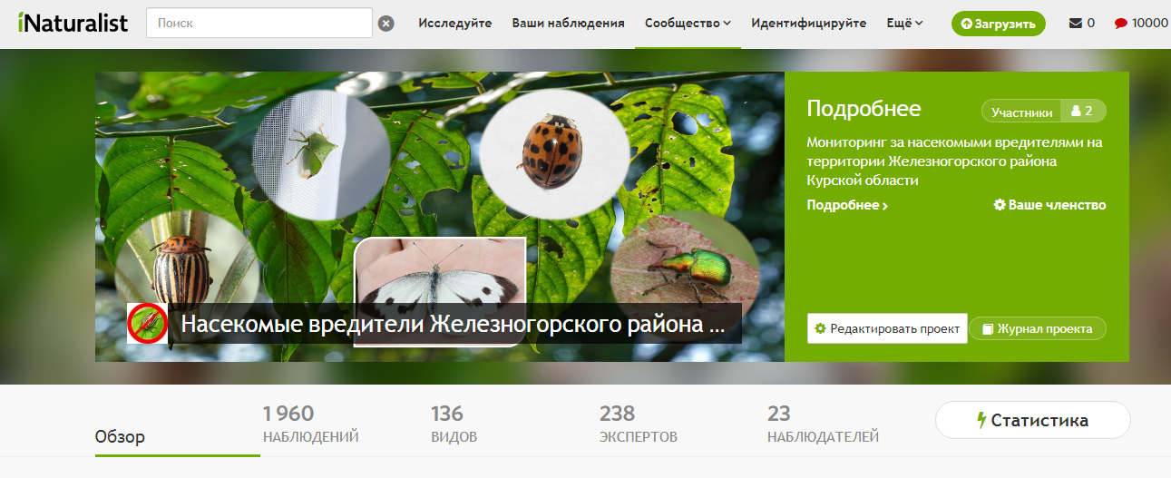
Рисунок 1. Проект Насекомые вредители Железногорского района | Курской области на платформе iNaturalist [Электронный ресурс] URL:
https://www.inaturalist.org/projects/nasekomye-vrediteli-zheleznogorskogo-rayona-kurskoy-oblasti?tab=observations
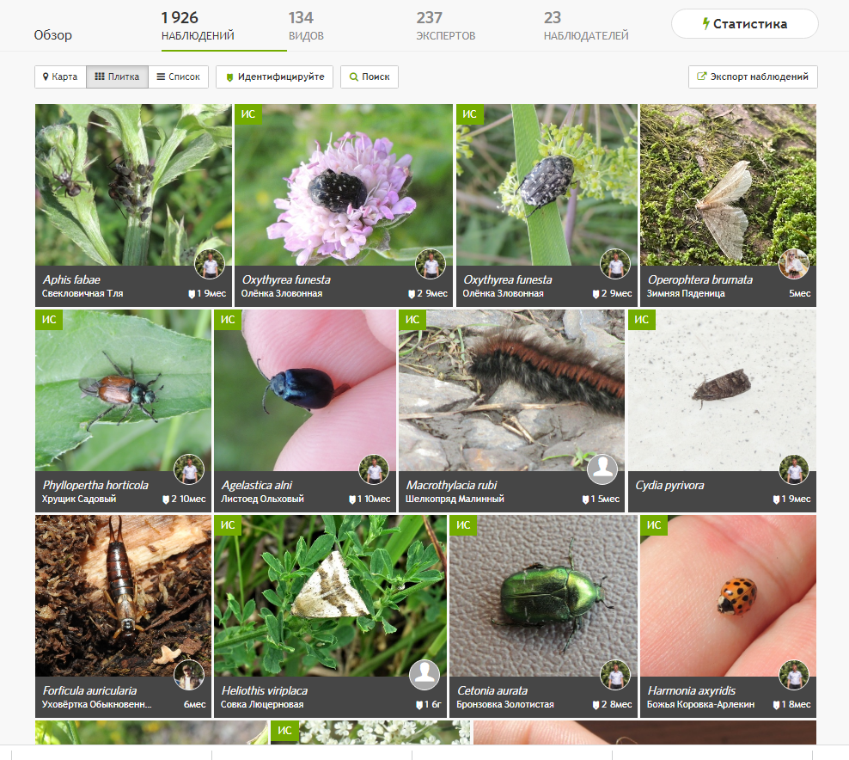
Рисунок 2. Наблюдения на проекте
Атлас насекомых вредителей Железногорского района Курской области.

